NADINE  BERGER  Haushaltshilfe · Reinigung · Alltagshilfe  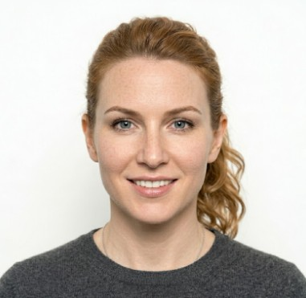  KONTAKTDATEN  Adresse  Lindenweg 18  22767 Hamburg  Telefon  +49 176 48291370  E-Mail  nadine.berger@email.de  Geburtsdatum  14.03.1988  KOMPETENZEN  • Reinigung von Privathaushalten  • Küche, Bad und Wohnräume  • Wäschepflege und Bügeln  • Einkäufe und Besorgungen  • Einfache Essensvorbereitung  • Ordnungssysteme im Haushalt  • Diskreter Umgang mit Privaträumen  FACHKENNTNISSE  • Hygienische Reinigung  • Dosierung von Reinigungsmitteln  • Mülltrennung und Vorratspflege  • Sorgsamer Umgang mit Schlüsseln  SPRACHEN  Deutsch · Muttersprache  Englisch · Grundkenntnisse  ARBEITSWEISE  Gründlich · zuverlässig · diskret · pünktlich · selbstständig  Führerschein Klasse B | Lebenslauf für Haushaltshilfe  Vorlage für Haushaltshilfe, Reinigung, Hauswirtschaft und Unterstützung im Alltag  PROFIL  Zuverlässige Haushaltshilfe mit Erfahrung in der Reinigung und Organisation von Privathaushalten. Sicher in der Pflege von Wohnräumen, Küchen, Bädern, Wäsche und Vorräten. Arbeitet gründlich, pünktlich und diskret und achtet auf klare Absprachen, hygienische Standards und einen respektvollen Umgang mit dem Zuhause der Auftraggeber.  BERUFSERFAHRUNG  seit 04/2022  Haushaltshilfe in Privathaushalten  Familienservice Nord GmbH · Hamburg  • Regelmäßige Unterhaltsreinigung von Wohnungen und Einfamilienhäusern  • Reinigung von Küche, Bad, Wohnbereichen und Fluren nach individuellem Plan  • Wäschepflege, Bügeln, Wechseln von Bettwäsche und Ordnung in Schränken  • Einkäufe, kleine Besorgungen und einfache Unterstützung im Alltag  01/2019 – 03/2022  Reinigungskraft und Haushaltshilfe  Seniorenbetreuung Elbblick · Hamburg  • Unterstützung älterer Menschen bei Ordnung, Sauberkeit und Haushaltsroutine  • Hygienische Reinigung sensibler Bereiche und sorgfältige Dokumentation der Aufgaben  • Vorbereitung einfacher Mahlzeiten, Vorratskontrolle und Begleitung bei Einkäufen  08/2016 – 12/2018  Mitarbeiterin Hauswirtschaft  Hotel Alsterblick · Hamburg  • Reinigung und Vorbereitung von Gästezimmern, Aufenthaltsräumen und Sanitärbereichen  • Kontrolle von Sauberkeit, Verbrauchsmaterialien und Wäschebestand nach Hausstandard  • Zusammenarbeit mit Rezeption, Wäscherei und Hausdamenleitung  AUSBILDUNG  09/2013 – 07/2016  Berufsausbildung: Hauswirtschafterin  Berufliche Schule für Ernährung und Hauswirtschaft · Hamburg  WEITERBILDUNGEN  • Hygiene im Haushalt: Reinigungspläne, Oberflächen und sichere Mittelanwendung  • Erste-Hilfe-Kurs für Alltagssituationen  • Umgang mit älteren Menschen im privaten Haushalt  STÄRKEN  • Hohe Zuverlässigkeit bei festen Terminen, Schlüsseldienst und wiederkehrenden Aufgaben  • Diskretion, freundliches Auftreten und respektvoller Umgang mit persönlichen Bereichen  • Strukturierte, selbstständige Arbeitsweise mit Blick für Details  Hamburg, 19.05.2026  Nadine Berger

